ICS
点击此处添加中国标准文献分类号

JG
中华人民共和国建筑工业行业标准
JG/T XXX—XXXX

建筑门窗五金件 双面执手
Building hardware for windows and doors
—Lever handles and knob furniture

(征求意见稿)
本稿完成日期：2011.4

XXXX - XX - XX发布
XXXX - XX - XX实施
中华人民共和国住房和城乡建设部 发布

建筑门窗五金件 双面执手
- 范围
本标准规定了建筑门窗五金件双面执手的术语和定义、分类、代号和标记、材料、要求、试验方法、检验规则。
本标准适用于建筑门用双面执手（包括具有同等功能的球形执手）。
- 规范性引用文件
下列文件对于本文件的应用是必不可少的。凡是注日期的引用文件，仅所注日期的版本适用于本文件。凡是不注日期的引用文件，其最新版本（包括所有的修改单）适用于本文件。
GB/T2828.1 计数抽样检验程序 第一部分：按接收质量限（AQL）检索的逐批检验抽样计划
GB/T5237.1 铝合金建筑型材 第1部分：基材
GB/T5237.2 铝合金建筑型材 第2部分：阳极氧化型材
GB/T5237.3 铝合金建筑型材 第3部分：电泳涂漆型材
GB/T5237.4 铝合金建筑型材 第4部分：粉末喷涂型材
GB/T5237.5 铝合金建筑型材 第5部分：氟碳喷涂型材
GB/T6465-2008 金属和其他无机覆盖层 腐蚀膏腐蚀试验（CORR试验）
GB/T9799-1997 金属覆盖层 钢铁上的锌电镀层
GB/T10125-1997 人造气氛腐蚀试验 盐雾试验
GB/T9158-1988 建筑用窗承受机械力的检测方法
GB/T14436 工业产品保证文件
JG/T212 建筑门窗五金件 通用要求
- 术语和定义
  - 双面执手 lever handles and knob furniture
分别装在门的两侧，可实现驱动锁闭装置的一套组合部件。
  - 回位装置 spring-assisted or spring-loaded device
能够使执手自动回到初始位置的装置。
- 分类、代号和标记
代号由名称代号、主参数代号、特性参数代号组成。
  - 分类、代号
    - 名称代号
双面执手 SZ
    - 主参数代号
主参数代号以使用频率及适用场合等级代号（见表1）、适用环境代号标识。
      - 使用频率及适用场合等级代号
- 使用频率及适用场合等级代号
代号 | 使用频率及适用场合等级 | 使用寿命
Ⅰ | 适用于居住建筑用门或使用频率要求较低的场所。 | 使用寿命不小于100000次。
Ⅱ | 适用于公共建筑用门或使用频率要求较高的场所。 | 使用寿命不小于200000次。
      - 适用环境代号
适用于室内环境用，代号：N ；适用于室外环境用，代号：W。
    - 特性代号
特性代号以产品结构型式分类标识。其代号见表2。
- 结构型式分类及代号
代号 | 结构型式
J1 | 两侧执手都带回位装置
J2 | 两侧执手均不带回位装置
J3 | 一侧执手带回位装置、一侧不带回位装置
  - 标记方法、示例
    - 标记方法

SZ · －

特性代号－产品结构型式代号
主参数代号－适用环境代号
主参数代号－使用频率及适用场合等级代号
名称代号
    - 标记示例
适用公共建筑门用、两侧均带回位装置、安装在室外环境的双面执手；标记为：SZ Ⅱ-J1-W。
- 材料
  - 一般要求
五金系统中主要材料的性能应符合相关标准的要求。
  - 锌合金
压铸锌合金的力学性能宜采用不低于GB/T13818中的ZZnAl4Cu1Y的要求。
  - 铝合金
a)挤压铝合金的力学性能宜采用不低于GB5237.1中6063 T5的要求。
b)压铸铝合金的力学性能宜采用不低于GB/T15115中YZAlSi12的要求。
  - 不锈钢
不锈钢应采用Ni含量不低于8%的材料。
  - 喷涂涂料
表面喷涂涂料宜采用不低于涂膜加速耐候性能500h、硬度H的要求。
- 要求
  - 外观
    - 外表面

产品外露表面应无明显疵点、划痕、气孔、凹坑、飞边、毛刺等缺陷。
    - 涂层

涂层色泽均匀一致，无气泡、流挂、脱落、堆漆等缺陷。
    - 镀层
镀层致密、均匀，无露底、麻点、泛黄、烧焦等缺陷。
  - 耐蚀性、膜厚度及附着力
    - 耐腐蚀性能
- 室外用双面执手的耐蚀性应符合表3的规定。
- 室外用双面执手常用表面覆盖层的耐腐蚀性能要求
常用覆盖层 |  | 常用基材应达到指标
 |  | 碳素钢基材 | 锌合金基材
金属层 | 镀锌层ª | 中性盐雾(NSS)试验，96h不出现白色腐蚀点（保护等级≥8级），240h不出现红锈点（保护等级≥8级）。 | 中性盐雾(NSS)试验，96h不出现白色腐蚀点（保护等级≥8级）。
金属层 | Cu+Ni+Cr或Ni+Cr | 铜加速乙酸盐雾(CASS)试验16h、腐蚀膏腐蚀(CORR)试验16h、乙酸盐雾(AASS)试验96h试验，外观不允许有针孔、鼓泡以及金属腐蚀等缺陷。 | －
- 镀锌层腐蚀的判定仅限于产品装饰面。
b) 室内用双面执手的耐蚀性应符合表4的规定。
- 室内用双面执手常用表面覆盖层的耐腐蚀性能要求
常用覆盖层 |  | 常用基材应达到指标
 |  | 碳素钢基材 | 锌合金基材 | 铜合金基材
金属  镀层 | 镀锌层ª | 中性盐雾(NSS)试验，72h不出现白色腐蚀点（保护等级≥8级）、168h不出现红锈点(保护等级≥8级)。 | 中性盐雾(NSS)试验，72h不出现白色腐蚀点（保护等级≥8级）。 | －
金属  镀层 | Cu+Ni+Cr或Ni+Cr | 铜加速乙酸盐雾(CASS)试验16h、腐蚀膏腐蚀(CORR)试验16h、乙酸盐雾(AASS)试验96h试验，外观不允许有针孔、鼓泡以及金属腐蚀等缺陷。 | － | 铜加速乙酸盐雾(CASS)试验16h、腐蚀膏腐蚀(CORR)试验16h、乙酸盐雾(AASS)试验96h试验，外观不允许有针孔、鼓泡以及金属腐蚀等缺陷。
- 镀锌层腐蚀的判定仅限于产品装饰面。
    - 膜厚度及附着力
- 室外用双面执手常用覆盖层膜厚度及附着力要求应符合表5的规定。
- 室外用双面执手常用覆盖层膜厚度及附着力要求
常用覆盖层 |  | 常用基材应达到指标
 |  | 碳素钢基材 | 铝合金基材 | 锌合金基材
金属镀层ª |  | 平均膜厚≥12μm | — | —
非金属层 | 表面阳极氧化膜 | — | 平均膜厚度≥15μm | —
非金属层 | 电泳涂漆 | — | 复合膜平均厚度≥21μm，其中漆膜平均膜厚≥12μm
非金属层 | 电泳涂漆 | — | 干式附着力应达到0级
非金属层 | 聚酯粉末喷涂 | 装饰面上最小局部厚度≥40μm
非金属层 | 聚酯粉末喷涂 | 干式附着力应达到0级
注：在满足以上要求的情况下，在高湿、高腐蚀地区按实际情况可另行约定。
- 室内用双面执手膜厚度及附着力应符合表6的规定。
- 室内用双面执手常用覆盖层膜厚度及附着力要求
常用覆盖层 |  | 常用基材应达到指标
 |  | 碳素钢基材 | 铝合金基材 | 锌合金基材
金属镀层ª |  | 平均膜厚≥8μm | — | —
非金属层 | 表面阳极氧化膜 | — | 平均膜厚度≥15μm | —
非金属层 | 电泳涂漆 | — | 复合膜平均厚度≥21μm，其中漆膜平均膜厚≥12μm
非金属层 | 电泳涂漆 | — | 干式附着力应达到0级
非金属层 | 聚酯粉末喷涂 | 装饰面上最小局部厚度≥40μm
非金属层 | 聚酯粉末喷涂 | 干式附着力应达到0级
注：在满足以上要求的情况下，在高湿、高腐蚀地区按实际情况可另行约定。
  - 力学性能
    - 操作力矩
      - 在以下条件下，操作力矩应满足表7的要求
- 无回位装置的球形双面执手在旋转的任何位置，无回位装置的非球形双面执手旋转到60°；
- 带回位装置的双面执手旋转到40°或设计最大旋转角度。
- 操作力矩要求
单位为牛顿·米
双面执手结构型式 |  | 使用频率及适用场合等级
 |  | Ⅰ级 | Ⅱ级
操作过程 | 带回位装置的双面执手 | ≤1.5 | ≤2.4
回位过程 | 无回位装置的球形双面执手 | ≤0.6 | ≤0.6
回位过程 | 无回位装置的非球形双面执手 | ≤0.6 | ≤1.5
      - 带回位装置的双面执手操作力矩测试后，静止时的极限偏差Ⅰ级应不大于±2°、Ⅱ级应不大于±1°
    - 允许变形量
双面执手在表8规定的转动力矩作用后，允许变形量应符合表8的要求。
- 转动力矩作用后的允许变形量
要求 | 按不同适用场合和使用频率等级
要求 | Ⅰ级 | Ⅱ级
转动力矩（允许偏差±5%） | 30 N·m | 40N·m
50mm±2mm处的允许变形量 | ≤5mm
    - 自由位移
双面执手在15N外力作用下，距离旋转轴75mm±2mm处的位移应满足表9的要求。
- 自由位移
单位为毫米
要求 | 按不同适用场合和使用频率等级
要求 | Ⅰ级 | Ⅱ级
轴向位移 | ≤10 | ≤6
角位移 | ≤10 | ≤5
    - 使用寿命
双面执手按表10规定的次数进行反复启闭，试验后应满足6.3.2、6.3.3的要求。
- 使用寿命要求
要求 | 按不同适用场合和使用频率等级
要求 | Ⅰ级 | Ⅱ级
反复启闭次数 | 100000次 | 200000次
向下的力（F₁） | 30N | 60N
向外的力(F₂) | 30N | 60N
    - 抗破坏性能
双面执手在15N±1N荷载作用下，按表11要求作抗破坏试验后，不应断裂，在75mm±2mm处永久变形不大于2mm。。
- 抗破坏要求
单位为牛顿
要求 | 按不同适用场合和使用频率等级
要求 | Ⅰ级 | Ⅱ级
在50mm±1mm处轴向力 | 600 | 1000
- 试验方法
  - 外观
应在自然光或光照度在300lx～600lx范围内的近自然光下进行目测检查，目测距离为400mm～500mm。
  - 耐腐蚀、膜厚度及附着力
    - 耐蚀性试验

镀层NSS 试验、AASS试验、CASS试验按GB/T10125-1997规定进行，CORR试验按GB/T6465-2008规定进行。
    - 膜厚度及附着力
镀锌层膜厚度的测试按GB/T9799-1997进行。表面阳极氧化膜厚度的测量按GB5237.2进行，电泳涂漆膜厚度、附着力的测定按GB5237.3进行，聚酯粉末喷涂层厚度、附着力的测量按GB/T5237.4进行，氟碳喷涂膜厚度、附着力的测量按GB5237.5进行。
  - 力学性能
    - 试验装置、试验资料准备及检验记录、试验顺序
      - 试验装置
        - 非木门用试验辅助板（型材）
非木门用双面执手的试验辅助板（型材）：材料和剖面形状应与实际适用门相一致，长度尺寸为不小于300mm±5mm。
        - 木门用试验辅助板
木门用试验辅助板：不小于长（300mm±5mm）×宽（150mm±5mm）×厚（20mm±1mm）刚性板一块，厚度不适用时可进行调整，应保证连接牢固。
      - 试验资料准备及检验记录
试验资料准备及检验记录的要求见附录A。
      - 试验顺序
试验顺序按6.1、6.3.1、6.3.2、6.3.3、6.3.4、6.3.5在一套双面执手上进行，6.2试验在另一套双面执手上进行。
    - 操作力矩
      - 用量程3N·m、精度为0.1 N·m的扭矩扳手，测量双面执手的操作力矩；用精度为6″的角度测量仪测量双面执手的极限偏差。
      - 分别对不同结构类型的双面执手按以下步骤进行测试：
- 将无回位装置的双面执手安装在试验辅助板，置于初始静止位置将其旋转。球形执手在任意位置处、非球形执手以正常工作方向旋转至60°，在回位过程中保持匀速旋转至初始位置，以5°～10°的间隔测量并记录回位过程的最大力矩值。
- 将带回位装置的双面执手安装在试验辅助板上，置于初始静止位置。测量并记录该位置，加载力矩在执手上，使执手从初始静止位置旋转至40°（不能旋转至40°的执手旋转至设计最大旋转位置），旋转过程中保持匀速旋转，测量并记录旋转过程中的最大力矩值。去除加载力矩，执手回转到初始位置，记录执手回转后的位置。
- 重复以上试验3次，以平均值进行判定。
    - 允许变形量
      - 将双面执手驱动锁闭装置的部件刚性固定，如图1。在距离旋转轴50mm±2mm处、在与试验辅助板表面平行方向（允许偏差±2°）施加1N·m预设转动力矩，记录距离旋转轴50mm±2mm处的变形量。
      - 按照表8的转动力矩，在距离旋转轴50mm±2mm处、与试验辅助板表面平行方向（允许偏差±2°）进行加载，保持60${}_{0}^{＋\text{10}}$s，卸载（除预设力矩外）60s后，记录距离旋转轴50mm±2mm处施加力矩方向的的变形量。双面执手允许变形量试验示意图见图1。

单位为毫米

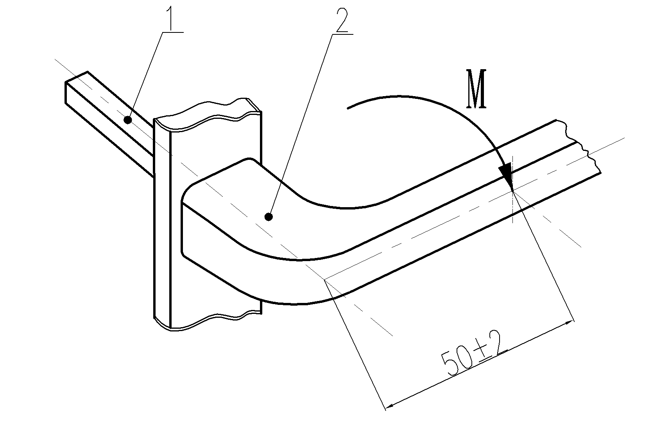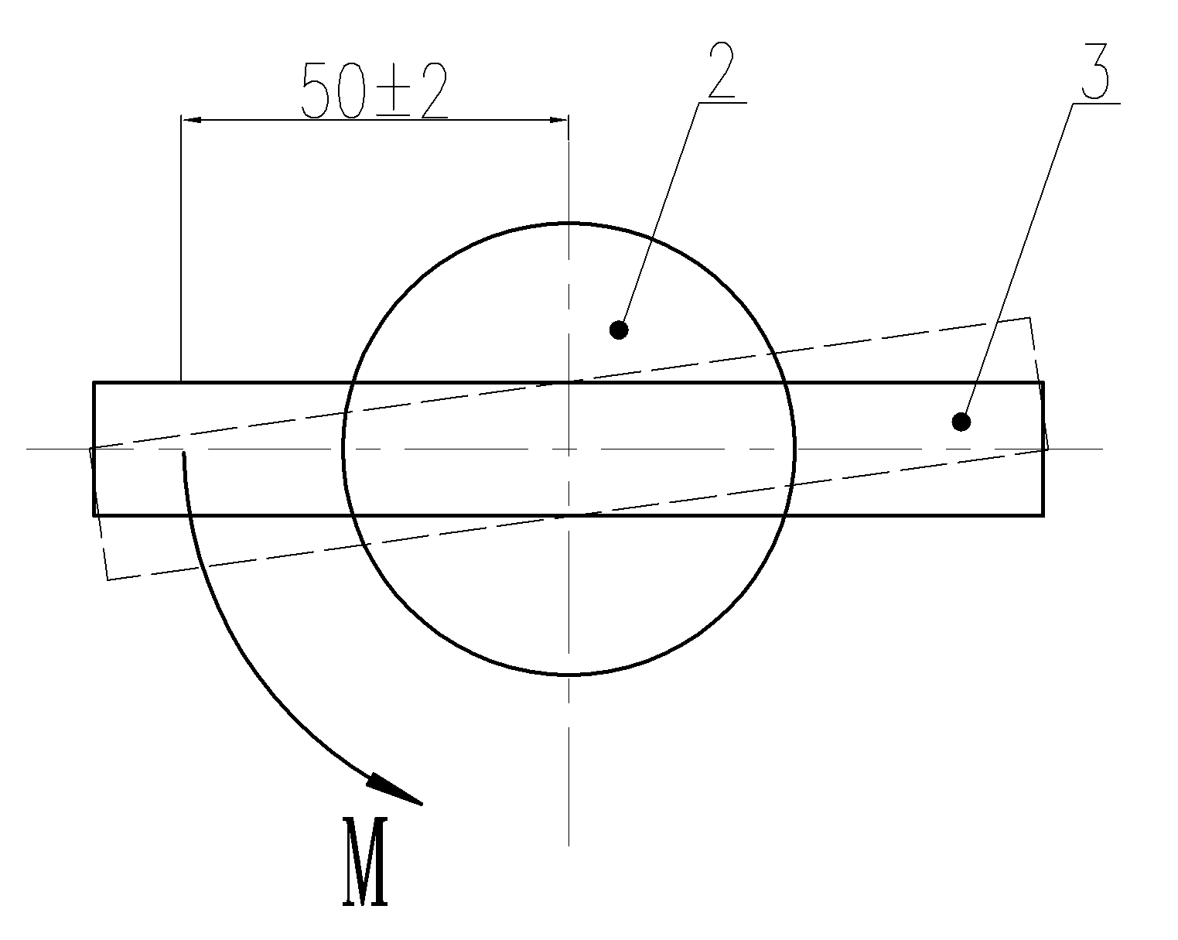
a)双面执手允许变形量试验示意图 b)球形执手允许变形量试验示意图
1- 心轴
2- 图a为双面执手，图b为球形执手
3-辅助加长杆
- 允许变形量试验示意图
    - 自由位移
      - 轴向位移的试验：双面执手一侧旋转时，在另一侧距离执手轴50mm±1mm处，以与试验辅助板表面垂直（允许偏差±2°）的面上向如图2所示方向施加15N力$F_{1}$，旋转执手从旋转初始位置至60°位置（或最大设计旋转角度），记录双面执手距离执手轴75mm±2mm处轴向位置点；卸载$F_{1}$后，按上述方法施加15N力$F_{2}$，测量并记录双面执手距离执手轴75mm±2mm处与轴向位置点的最大偏移；测量结果应符合表9要求。

单位为毫米

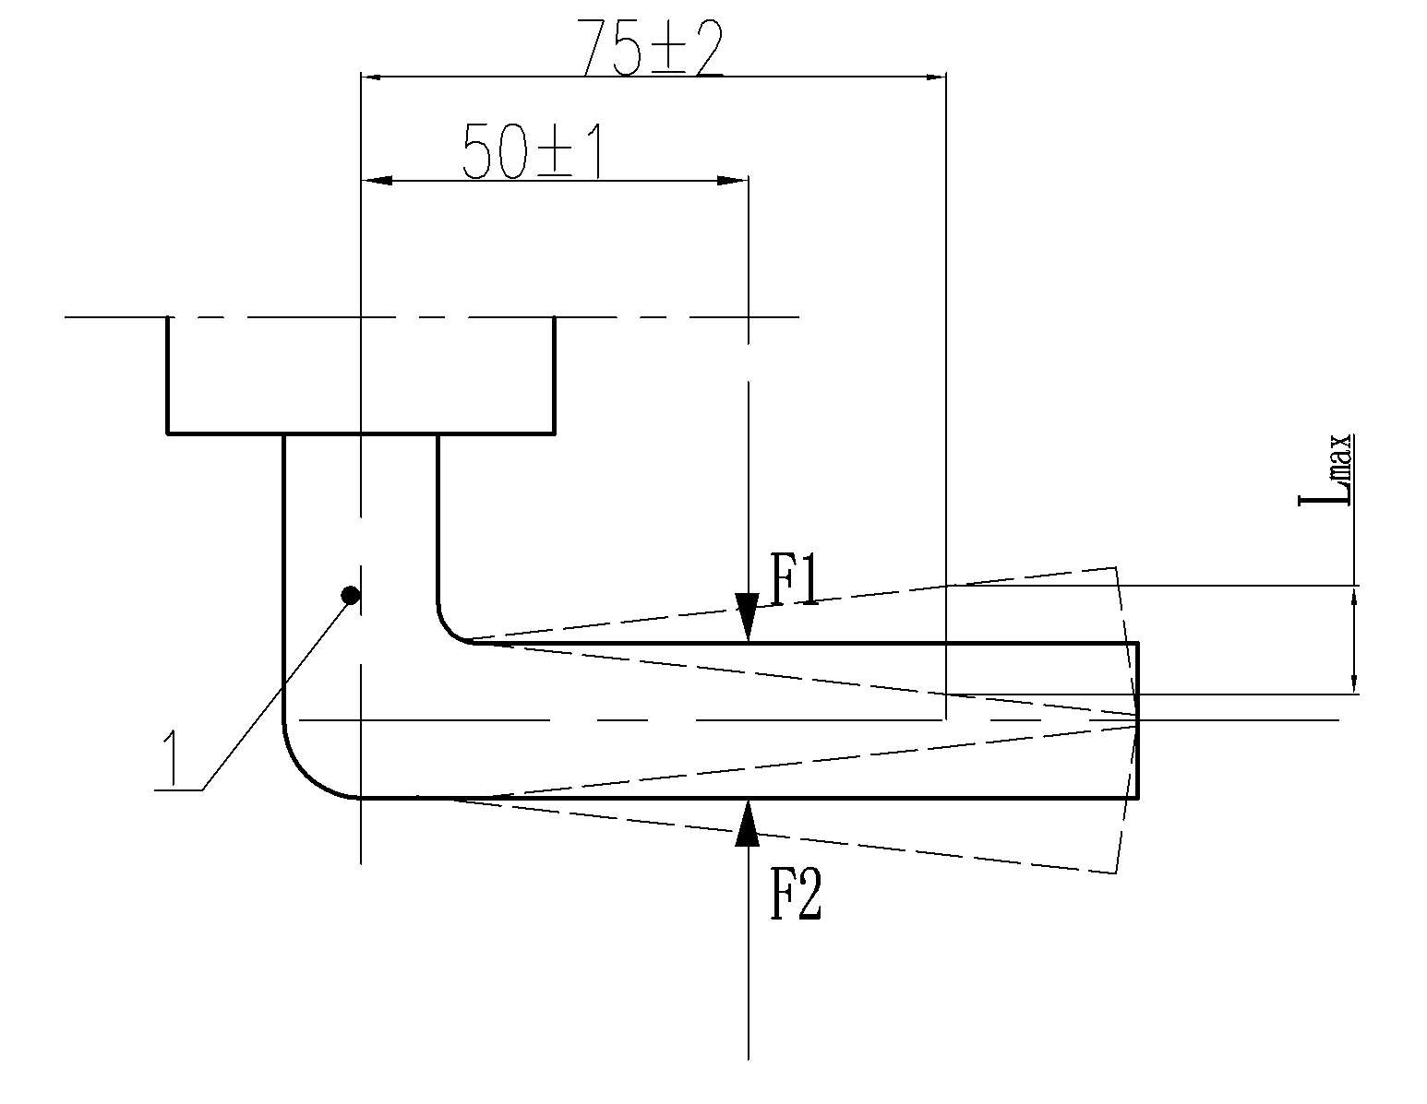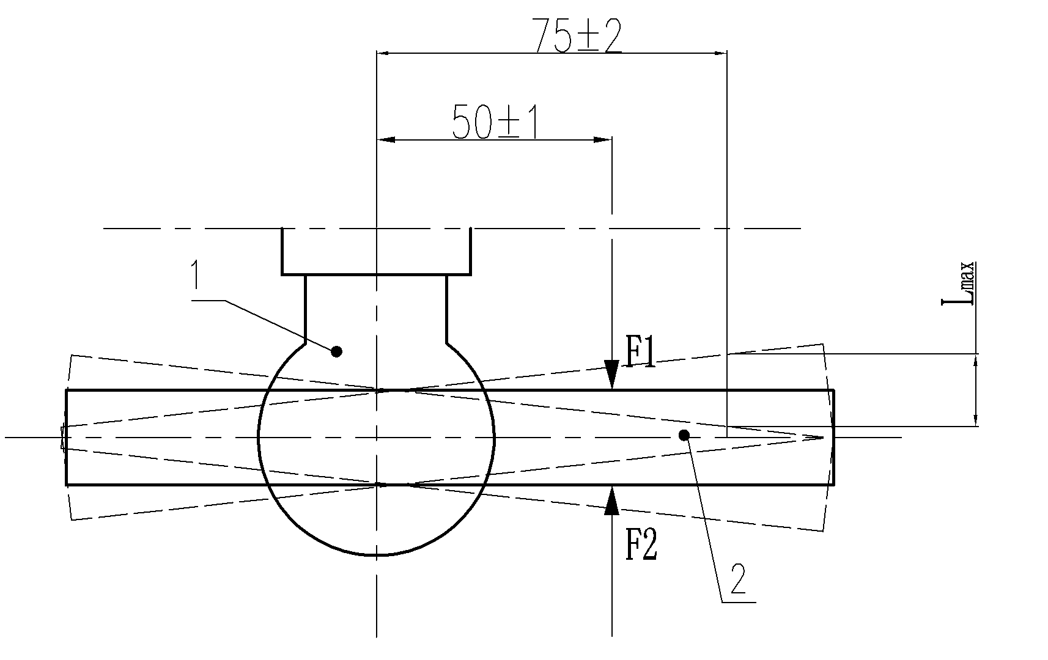
a)双面执手轴向位移试验示意图 b)球形执手轴向位移试验示意图
- 图a为双面执手，图b为球形执手
- 辅助加长杆
- 轴向位移试验示意图
      - 角位移的试验：将一侧执手固定、在另一侧执手手柄中心线上距执手轴50mm±1mm处、以与试验辅助板表面平行（允许偏差±2°）的面上施加15N力。测量并记录双面执手距离执手轴75mm±2mm处与初始位置的偏移θ（如图3），测量结果应符合表9要求。

单位为毫米

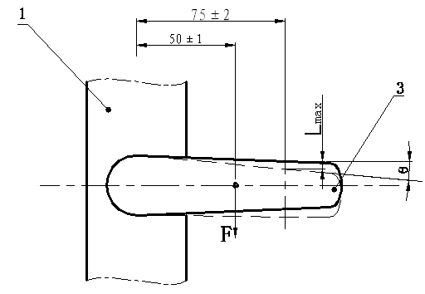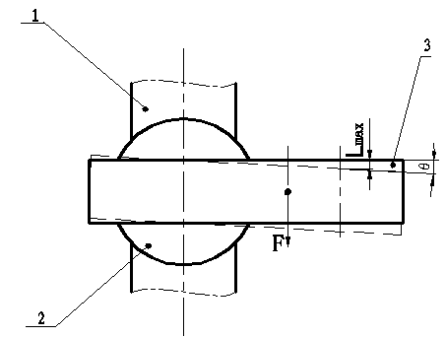
a)双面执手角位移试验示意图 b)球形执手角位移试验示意图
1- 辅助试验板
2- 图a为双面执手，图b为球形执手
3- 辅助加长杆
- 角位移试验示意图
    - 使用寿命
将双面执手安装在试验辅助板上，在一侧执手1上按表10要求从处于正常静止位置时开始加载向下的力（$F_{1}$）、向外的力（$F_{2}$），并在旋转过程中始终保持此力。使用寿命试验装置见附录B。
- 对于无回位装置的双面执手，在另一侧执手2上加载，加载力能足以使执手1旋转至35${}_{0}^{＋5}$°。释放双面执手，由试验装置上的带回复力弹簧（见图B.1 9）带动自动回位为一个循环。试验频率20次/min～30次/min。反复启闭后，按7.3.3、7.3.4的方法测量允许变形量和自由位移。
- 对于带回位弹簧装置的双面执手，在另一侧执手2上加载，加载力能足以使执手1旋转至35${}_{0}^{＋5}$°，释放双面执手，由双面执手回位装置带动自动回位为一个循环。试验频率20次/min～30次/min。反复启闭后，按7.3.3、7.3.4的方法测量允许变形量和自由位移。
    - 抗破坏性能试验
将双面执手装在试验辅助板上，在距离执手轴50mm±1mm处以与试验辅助板表面垂直（允许偏差±2°）的面上施加15N力（如图4所示），记录距离执手轴75mm±2mm处的位移，再与试验辅助板表面垂直方向按表11的规定施加荷载，保持60${}_{0}^{＋\text{10}}$s。卸载（除预设力矩外）60s后，检查双面执手是否有断裂，在距离双面执手轴75mm±2mm处检查与初始位置的偏移。
单位为毫米
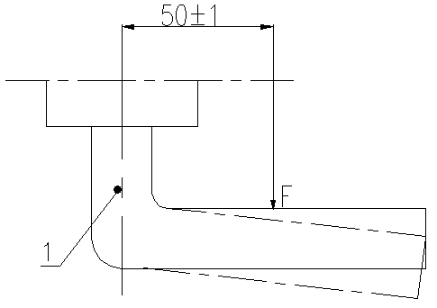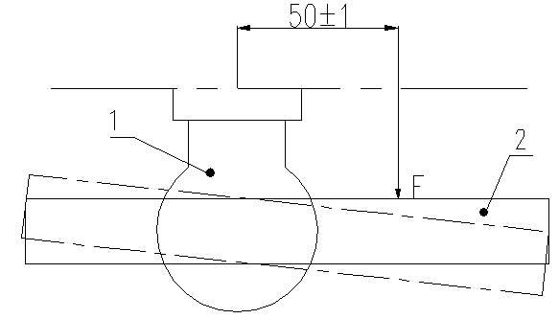
a）双面执手抗破坏性能试验示意图 b ）球形执手抗破坏性能试验示意图
1- 图a为双面执手，图b为球形执手
2- 辅助加长杆
- 抗破坏性能试验示意图
- 检验规则
  - 检验分类
产品检验分出厂检验和型式检验。
产品经检验合格后应有合格证。合格证应符合GB/T14436的规定。
  - 出厂检验
    - 在型式检验合格后，进行出厂检验，出厂检验项目见表12( 5.2中锌合金基材金属镀锌层膜厚度及附着力除外)。
    - 组批和抽样方案：以同一批次按照GB/T2828.1规定，采用正常检查一次抽样方案，取一般检查水平Ⅱ，接收质量限AQL为4.0。
    - 合格判定规则：若有一项检验项目不符合标准要求时，应从原批中加倍复检，当复检仍不合格时则判为不合格产品。
  - 型式检验
    - 检验项目见表 12。
    - 有下列情况之一时，应进行型式检验：
- 新产品或老产品转厂生产的试制定型鉴定；
- 正式生产后，当结构、材料、工艺有较大改变可能影响产品性能时；
- 产品停产半年后，再恢复生产时；
- 正常生产时，每年进行一次；
- 出厂检验结果与上次型式检验有较大差异时；
- 国家质量监督机构或合同规定要求进行型式检验时。
    - 组批和抽样方案：
以同一批次、承重级别、规格，3000套以下（但不应少于500套）抽取一组；3000套～10000套抽取二组，10000套以上抽取三组。每组包括双面执手二套。
产品不符合本标准要求时，应重新加倍抽取进行检验；仍不符合要求时，则判为不合格产品。
- 出厂检验与型式检验项目
序号 | 检验项目 | 出厂检验 | 型式检验
1 | 5.1 外观 | √ | √
2 | 5.2 耐蚀性、膜厚度及附着力 | 只检查膜厚度 | √
3 | 5.3.1 操作力矩 | √ | √
4 | 5.3.2 允许变形量 | — | √
5 | 5.3.3 自由位移 | — | √
6 | 5.3.4 使用寿命 | — | √
7 | 5.3.5 抗破坏性能 | — | √
- 标志、包装、运输、贮存
  - 标志
    - 在产品明显部位应标明下列永久性标志：
生产厂名或商标。
    - 在产品包装的明显部位应标明下列内容，且符合GB/T14436的规定：
- 生产厂名和商标；
- 产品适用的标准号，产品名称、型号和标记，数量或质量；
- 生产日期、检验批号或编号。
    - 在产品包装箱内应附有合格证及安装、使用、保养、维护内容的说明书。
  - 包装、运输、贮存
    - 产品应采用塑料袋、纸箱或木箱包装，防止受潮和碰撞。
    - 运输过程中应避免雨淋和撞击，防止腐蚀和变形。
贮存时应保持室内通风、干燥，并避免腐蚀性介质的侵蚀。

_________________________________

- （规范性附录）
试验资料准备及检验记录的要求
  - 试验资料准备

在提供测试件的同时应说明适用的门类别（木门或非木门），双面执手可视面材质及表面覆盖层处理方式，双面执手的设计旋转角度。
  - 检验记录
应记录测试件适用的门类别（木门或非木门），测试双面执手的设计旋转角度；应记录文本中规定的测试内容的试验结果。

- （规范性附录）
使用寿命试验装置说明
  - 使用寿命试验装置
使用寿命试验装置要求见图B.1。
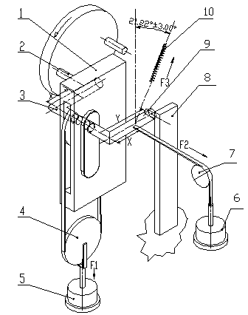
- 试验辅助板
- 传动销
- 执手2
- 动滑轮组
- 产生F1力的负载块
- 产生F2力的负载块
- 定滑轮
- 限位板
- 执手1
- 产生F3回复力的弹簧（不用于带回位装置的双面执手）
X为50mm±1mm；Y为80mm±1mm。
  - 使用寿命试验装置示意图
  - 使用寿命试验装置中动滑轮组的要求
动滑轮组（如图B.1中 4所示）应保证皮带轮槽直径为100mm±1mm，滑轮外直径最大应为110mm±1mm，中间孔心轴的尺寸应保证与双面执手方轴的尺寸。

